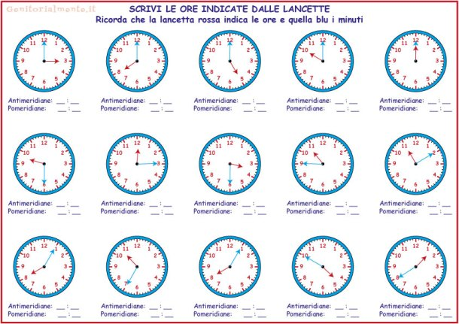
- Sono le tre. / Sono le quindici.
- Sono le otto. /Sono le venti.
- Sono le cinque. / Sono le diciassette.
- Sono le dieci. / Sono le ventidue.
- Sono le dodici. / E' mezzogiorno. / Sono le ventiquattro. / E' mezzanotte.
- Sono le nove e trenta minuti. / Sono le ventuno e mezzo.
- Sono le dodici e quindici minuti. / E' mezzogiorno e un quarto. / Sono le ventiquattro e quindici. / E' mezzanotte e un quarto.
- Sono le tre e trenta minuti. / Sono le quindici e mezzo.
- Sono le dieci e quarantacinque minuti. / Sono le ventidue e tre quarti. / Manca un quarto alle undici. / Mancano quindici minuti alle ventitre'. / Sono le undici meno un quarto.
- Sono le undici e dieci. / Sono le ventitre' e dieci.
- Sono le otto e cinque. / Sono le venti e cinque minuti.
- Sono le dieci e trentacinque. / Sono le ventidue e trentacinque minuti.
- Mancano dieci minuti alle cinque. / Sono le quattro e cinquanta minuti. / Sono le diciassette meno dieci minugti. / Sono le sedici e cinquanta minuti.
- Sono le due meno venti. / E' l'una e quaranta minuti. / Mancano venti minuti alle quattordici./ Sono le tredici e quaranta.

